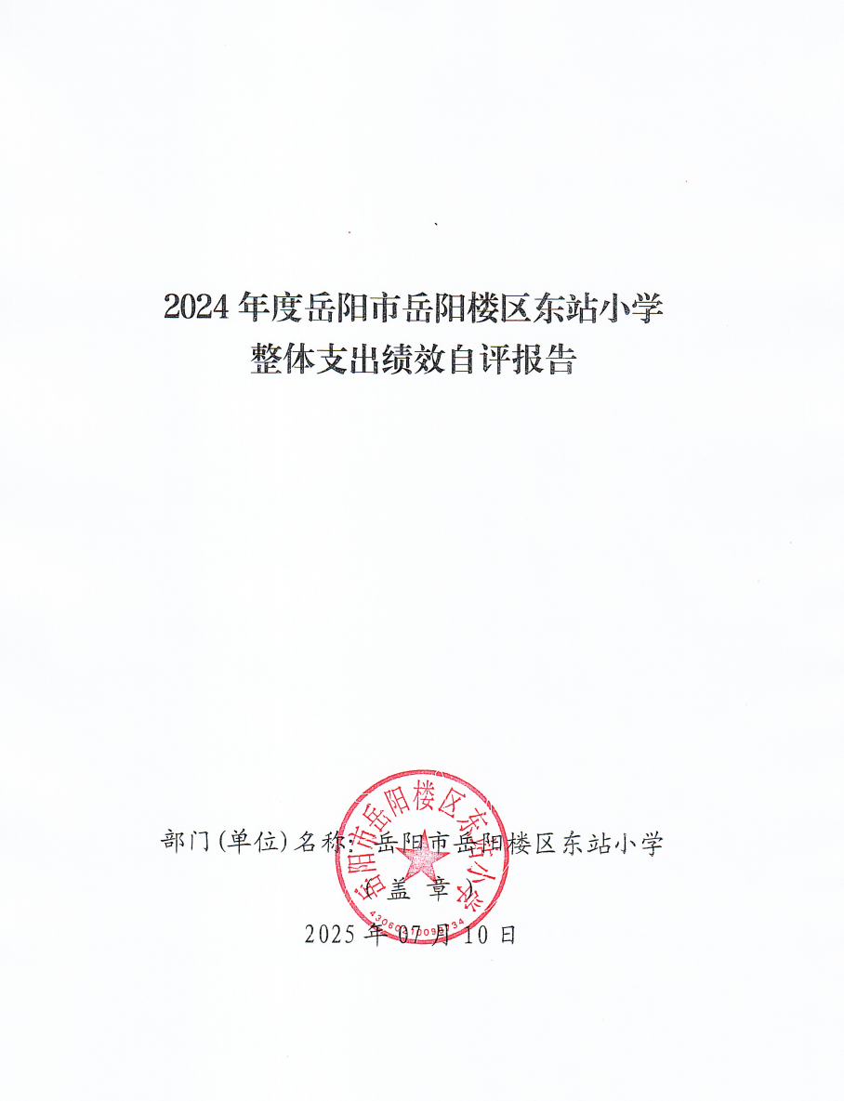

2024年度岳阳市岳阳楼区东站小学单位整体支出绩效自评报告

- 单位基本情况
- 职能职责
- 宣传贯彻执行党和国家的教育方针、政策、法律法规等，坚持依法治教、依法治学，贯彻执行岳阳楼区教育局的行政规章制度。2、维护学校的教学秩序，为学生创造良好的学习环境。
3、积极稳妥地推进教育改革，按教育规律办事，不断提高教育质量。
4、根据学校规模，设置学校管理机构，建立健全各项规章制度和岗位责任制。
5、坚持教书育人，服务育人，环境育人方针，加强对学生的思想品德教育，使学生的德智体全面发展。
6、抓好教师队伍建设，使每个教师都热心于教育事业。
7、做好安全防范，保证学生的人身安全。
（二）机构设置
本部门内设机构包括：校长室、学校办公室、教导处、德育处、安全办、后勤处。根据编办核定，我校共有教职工64人，其中：在职编制55人；离退休9人。其中：事业编制职工55人。
（三）年度工作内容
1：坚决落实五项管理要求，设立每周二为“无作业日”，真正把减负和五育并举育人目标落到实处。
2：深入贯彻上级教育部门安全工作部署，与公安部门合作，通过宣传教育、安全培训、交通管理和应急演练等形式，筑牢校园安全防线，创建 “平安校园，和谐校园”。
3：开展各项教研活动，持续提高教学质量。积极开展课题为主的教研活动和教学竞赛，完成论文的撰写，提升教师整体素质。
4：学校精心打造了“東课程”体系，涵盖根、叶、花、冠四大课程群，着重强调学生六年实现六个“一”的目标。
5：设立足球、游泳、啦啦操等品类丰富的艺体社团，开展多样化的体育活动，全面落实学生每天户外活动不低于2小时的育人目标。
二、 一般公共预算支出情况
（一）基本支出情况
一般公共预算基本支出2024年度总支出649.46万元，其中：
人员经费515.76万元：包括基本工资103.14万元；津贴补贴29.81万元；奖金125.33万元；伙食补助费1.74万元；绩效工资66.34万元；机关事业单位基本养老保险缴费65.05万元；职业年金缴费10.84万元；职工基本医疗保险缴费22.09万元；其他社会保障缴费1.49万元；住房公积金70.26万元；其他工资福利17.72万元；生活补助0.50万元；奖励金1.25万元；助学金0.20万元。
公用经费133.70万元：包括办公费21.20万元；印刷费20.59万元；咨询费8.00万元；水费3.16万元；电费14.21万元；差旅费0.62万元；维修（护）费5.39万元；培训费3.68万元；专用材料费0.02万元；专用燃料费0.14万元；劳务费0.36万元；委托业务费2.99万元；工会经费15.09万元；福利费2.17万元；其他交通费用0.88万元；其他商品和服务支出16.54万元；办公设备购置18.20万元；专用设备购置0.46万元。
- 项目支出情况
一般公共预算项目支出2024年度总支出435.23万元，其中：
基本工资48.70万元；津贴补贴9.46万元；奖金19.38万元；绩效工资16.48万元；机关事业单位基本养老保险缴费15.05万元；职工基本医疗保险缴费6.77万元；其他社会保障缴费2.04万元；住房公积金9.46万元；其他工资福利4.21万元；办公费6.08万元；印刷费22.93万元；水费6.61万元；电费25.69万元；物业管理费36.40万元；维修（护）费15.68万元；会议费1.40万元；培训费1.57万元；专用材料费87.63万元；劳务费0.20万元；委托业务费2.34万元；工会经费3.30万元；其他商品和服务支出83.37万元；退休费4.22万元；其他对个人和家庭的补助1.30万元；基础设施建设4.96万元。
三、政府性基金预算支出情况
本单位2024年年度政府性基金预算支出0万元。
- 国有资本经营预算支出情况
本单位2024年年度国有资本经营预算支出0万元。
- 社会保险基金预算支出情况
本单位2024年年度社会保险基金预算支出0万元。
- 单位整体支出绩效情况
为深入贯彻落实全面实施预算绩效管理的要求，建立科学、合理的预算支出绩效评价体系，提升财政资源配置效率与使用效益，特对东站小学单位整体支出绩效情况进行全面剖析。旨在清晰呈现学校资金使用的全过程及效果，为后续优化管理提供有力依据。
（一）产出指标完成情况分析
- 数量指标
东站小学2023年正式建成使用。现有36个班级，学生1809人，现有在编教师69人，平均年龄30岁。其中副高级教师6人，一级教师25人，二级教师36人。现有省级名师1人，市级名师2人。拥有全日制研究生学历2人，双一流大学毕业生7人。学校秉行“为了每一个孩子的远方”的办学理念，秉持“一训三风”，各项工作取得了重大进展。
2、质量指标
①深耕课堂。落实推门听评课，关注常态课质量。落实常规月查并及时反馈，做到“以检查促规范，以规范促提升”。将“项目化学习”引入学科教育，促进学生的深度学习和核心素养的养成。
②师资培养。一是搞好青蓝结对，充分发挥传帮带作用，积极组织青年教师加入名师工作室。二是做实校本培训。开展系列培训，让全体教师对学校办学理念、校园文化和课程体系内化于心。三是拓宽培训通道。鼓励教师充分利用网络资源和外出学习，今年我校共投入培训经费10余万元。
③聚焦阅读。
一是通过开创“旭光阅读”，引导孩子们博览群书。每周一次的“阅读点灯人”（亲子阅读）活动，开展得有声有色，学校每周通过公众号进行发布。9月14日的“图书馆奇妙夜”活动，孩子们与老师一起搭帐篷、做手工、听故事、看电影，孩子们在书香诗韵中阅览中秋，尽享阅读的幸福感，被今日头条、岳阳日报等媒体争相报道。
二是扎实做好阅读教育“四个一”常规工作。即每天一节午读课、每周一节阅读课、每月一次阅读报告、每年一次大型阅读活动，获得了上级高度认可。11月，“岳阳楼区阅读教育名师工作室”在我校正式挂牌。12月6日，在全区阅读教育培训会议上，龚杏娥副校长代表我校做了典型经验介绍。
④科研提升。以学科组为单位，每周开展专题教研活动及集体备课活动，组织全体新进教师汇报课、骨干教师示范课等活动，鼓励、支持骨干教师参加教育科研活动。目前，我校课题《基于“语文、文本、情感”目标的小学语文部编教材小练笔设计实践研究》已获湖南省基础教育教学改革研究课题立项。
办学成果（部分）
国家中小学智慧教育平台实验校
全国校园足球特色学校
湖南省数字化教学示范校
湖南省劳动实验校
湖南省幼小衔接实验校
教育部教育考试院书画等级考试湖南考区书画特色示范基地
教育部教育考试院书画等级考试湖南考区指定考点
岳阳市毒品预防教育示范校
岳阳市中心城区文明食堂
岳阳楼区书香校园
2023年度经开区阅读教育工作先进单位
2023年度经开区城乡教育一体化建设工作先进单位2024年岳阳市中小学生运动会游泳项目小学甲组第一名；
2024年岳阳市中小学生运动会游泳项目小学乙组第一名；
学生成果（部分）
2023年张跃获湖南省第十四届少儿才艺大赛书法组金奖；
2025年张一祎、戴子桐获湖南省“一手好字”书法大赛二等奖；
2025年青少年图形化编程大赛一等奖（吴欣瑶、卢煜晗、曾子昊）、二等奖（许俊杰）、三等奖（周梓萱）
教师成果（部分）
学校坚持采取“请进来”和“走出去”的发展理念，一方面多次邀请教育专家、一线骨干教师到学校举行讲座，组织老师开展多项专项培训。另一方面，大量组织教师外出学习培训，交流，学习先进教学理念和方法，学成返校后进行学习成果的分享、汇报，促进教师共同成长。
湖南省微课评审大赛四个二等奖和五个三等奖；
湖南省2024年教师备课大赛三等奖；
湖南省第十四届少儿才艺大赛书法组优秀指导教师奖（李猜）
湖南省教育厅举办的“‘1+1’直播课小学语文组用好精品课”二等奖（李丽、李佳苗）
岳阳市经典诵读比赛中荣获二等奖（龚思源）
课题论文
课题：2023年10月，我校课题《智慧教育平台支持下小学教师备课方式转型与发展研究》被定为湖南省基础教育重点课题，现正在进行结题。2024年9月，经我校申报、省厅组织专家评审，我校“基于‘语用、文本、 情感’目标的小学语文部编教材小练笔设计实践研究”的湖南省基础教育改革项目立项成功，现正稳步推进中。
项目：2022年我校申请成为“国家中小学智慧教育平台创新应用实验校”，借助这一契机，学校积极推进智慧教育深入课堂实践，促进教学研一体化发展。2023年12月，学校根据湖南省教育厅开展的教育数字化优秀典型应用场景要求申报的“依托国家智慧教育平台，打造“1+N”教研共同体”项目，被评为“湖南省教育数字化优秀典型应用场景”，获省二等奖。
项目“依托国家智慧教育平台构建资源互联融通的教学研支持服务系统”荣获“2023年岳阳市教育数字化试点项目单位”
论文：我校教师教研热情高、能力强。学校创办2年来，教师撰写论文50多篇，参与岳阳市教育科学研究院、湖南省教育学会、湖南省教育科学研究者协会等单位评选，多篇获省市级一、二等奖。勤于教研、深耕课堂的老师们感受到了研有所获、一路花开。
3、时效指标
春、秋两季教育教学计划按时完成。
- 成本指标
严格控制“三公”经费列支，做到“三公”经费支出0万元。
（二）效益指标完成情况分析
1、经济效益
不适用。
2、社会效益
学校制定了3.5.10的发展规划（3年市级一流，5年省内知名，10年全国展露头角）。结合自身地域特点，创立了教育品牌——“旭教育”，明确了育人目标——培养“根植中华，行至世界”的东站学子。
学校秉行“为了每一个孩子的远方”的办学理念，以“自然教育”品牌为抓手，整合了涵盖根、叶、花、冠四大课程群的课程体系，让每个孩子在六年的校园生活中学会一项运动、体验一种乐器、掌握一门劳动技能、保持一直阅读、习得一手好字、涵养一生美育，努力实现“培养根植中华，行至世界的东站学子”育人目标。
3、生态效益
无污染。
4、可持续影响
为全面落实“双减”政策，积极推进“五项管理”工作，尊重学生个性多元化发展，我校结合学生成长需求与办学特色，深度融合校园各类资源，开设“机器人、编程、科学手工制作、篮球、足球、啦啦操、花式跳绳、创意美术、书法、播音主持、葫芦丝、舞蹈”等多彩社团，以兴趣为导向，助力孩子们挖掘内在潜质，促进个性化发展，演绎东站少年的别样风采。
- 社会公众满意度
学生满意度97%，家长满意度98%，教职工满意度99%。
- 存在的问题及原因分析
1.党支部核心灵魂引领作用有待增强。党员带头示范作用不够突出，思政教育缺乏直击灵魂的效果。
2.教师队伍建设还有很远的路要走。一是结构亟待优化，名师和骨干教师严重缺乏，顶岗教师占比过高；二是班子队伍建设有待加强，内部分工和考评机制不够完善。三是对教师的评价体系、评价标准还不够科学。
3.特色工作效果还不够突出。我校的部分优势教育项目虽然取得了初步成效，但整体上还处在起步阶段，特色还不明显，离创建一流名校的目标尚有一定差距。
八、下一步改进措施、工作建议
1.紧紧围绕岳阳楼区教育高质量发展工作和局党委各项决策部署，并在日常工作中不断细化和践行。
2.加强党支部核心引领作用。坚决发挥党支部的政治导向和价值导向作用，不断凝聚干部和教师队伍干事创业的雄心。
3.加强队伍建设，通过交流、招聘、培训、轮岗等各种手段，打造一支思想进步、专业突出、作风扎实的教师和行政团队。
4.时刻铭记“培养根植中华，行至世界的东站学子”办学宗旨和“六个一”育人目标，以教育数字化、劳动教育、阅读教育、游泳等优势教育项目为依托，以全面提升学生核心素养，学生快乐健康成长为方向，办一所令人尊敬的学校。
九、单位整体支出绩效自评结果拟应用和公开情况
根据部门整体支出绩效评价指标体系，东站小学在2024年度取得了较好的评价结果。体现在资金使用、项目管理、教育教学成果等多个方面的出色表现。在资金使用上，学校严格按照预算安排进行支出，确保资金使用的合理性和合规性。资产管理制度健全性、资产配置合理性、资产使用效率等指标表现良好。教学任务完成情况、师资队伍建设成果、校园建设与管理成效等方面均取得了显著成绩。同时将部门整体支出绩效自评报告在单位门户网站上进行公开，广泛接受社会监督。
- 其他需要说明的情况
无

附件：1、单位整体支出绩效评价基础数据表
2、单位整体支出绩效自评表

附件1
2024年度预算单位整体支出绩效评价基础数据表

预算单位名称 | 岳阳市岳阳楼区东站小学
财政供养人员情况(人) | 编制数 |  | 2024年实际在职人数 |  | 控制率
财政供养人员情况(人) | 55 |  | 88 |  | 160.00%
经费控制情况(万元) | 2023年决算数 |  | 2024年预算数 |  | 2024年决算数
三公经费 | 0 |  | 0 |  | 0
1、公务用车购置和维护经费 | 0 |  | 0 |  | 0
其中：公车购置 | 0 |  | 0 |  | 0
公车运行维护 | 0 |  | 0 |  | 0
2、出国经费 | 0 |  | 0 |  | 0
3、公务接待 | 0 |  | 0 |  | 0
项目支出： |  |  | 2.00 |  | 435.23
1、业务工作经费 |  |  | 2.00 |  | 435.23
2、运行维护经费 |  |  | 0 |  | 0
3、区级专项资金(一个专项一行) |  |  | 0 |  | 0
4、上级转移支付(一个专项一行） |  |  | 0 |  | 0
公用经费 |  |  | 133.70 |  | 133.70
其中：办公经费 |  |  | 21.20 |  | 21.20
水费、电费、差旅费 |  |  | 17.99 |  | 17.99
会议费、培训费 |  |  | 3.68 |  | 3.68
政府采购金额 |  |  | 209.00 |  | 209.00
部门基本支出预算调整
楼堂馆所控制情况  (2024年完工项目) | 批复规模  (m²) | 实际规  模(m²) | 规模控制率 | 预算投资  (万元) | 实际投资  (万元) | 投资概算控制率
厉行节约保障措施 | 精简会议支出，严格执行会议开支标准；严控资产购置，提高资产使用效率。
说明：“项目支出”需要填报基本支出以外的所有项目支出情况，“公用经费”填报基本支出中的一般商品和服务支出。
填表人：郭琪 联系电话：15700809611 填报日期：2025年7月10日
附件 2
2024年度预算单位整体支出绩效自评表

预算单位名称 |  |  | 岳阳市岳阳楼区东站小学
年度预  算申请  (万元) |  |  | 年初预算数 | 全年预算数 | 全年执行数 | 分值 | 执行率 | 自评得分
年度预  算申请  (万元) | 年度资金总额 |  | 589.76 | 1094.69 | 1084.69 | 10 | 99.09% | 9.91
年度预  算申请  (万元) | 按收入性质分： |  |  |  | 按支出性质分：
年度预  算申请  (万元) | 其中： 一般公共预算：744.09 |  |  |  | 其中：基本支出：649.46
年度预  算申请  (万元) | 政府性基金拨款：0.00 |  |  |  | 项目支出：435.23
年度预  算申请  (万元) | 纳入专户管理的非税收入拨款：0.00
年度预  算申请  (万元) | 其他资金：340.60
年度总体目标 | 预期目标 |  |  |  | 实际完成情况
年度总体目标 | 目标1：德育质量得到新提升；  目标2：教学工作展现新气象；  目标3：队伍建设实现新进步；  目标4：校园硬件设施上台阶。 |  |  |  | 目标1：德育质量得到新提升，促进多彩活动、多维课程发展；  目标2：教学工作展现新气象，抓关键——关注课堂提升质量，抓实质——优化作业减负向上；  目标3：队伍建设实现新进步，恪守师德师风，实施民主管理；  目标4：校园硬件设施上台阶，完善美化校园环境。
绩效指标 | 一级指标 | 二级指标 | 三级指标 | 年度指标值 | 实际完成值 | 分值 | 自评得分 | 偏差原因分析及改进措施
绩效指标 | 产出指标  (50 分) | 数量指标 | 足额发放教职工工资及福利待遇 | 100% | 100% | 10 | 10
绩效指标 | 产出指标  (50 分) | 数量指标 | 学生招生人数 | 1809人 | 1809人 | 10 | 10
绩效指标 | 产出指标  (50 分) | 质量指标 | 校园安全事故发生率 | ≦0% | 0% | 5 | 5
绩效指标 | 产出指标  (50 分) | 质量指标 | 心理健康教育覆盖率 | ≥100% | 100% | 5 | 5
绩效指标 | 产出指标  (50 分) | 时效指标 | 按时完成在校学生春、秋两季的教学任务 | 及时 | 及时 | 10 | 10
绩效指标 | 产出指标  (50 分) | 成本指标 | “三公”经费支出 | ＝0万元 | 0万元 | 10 | 10
绩效指标 | 效益指标  （30 分） | 经济效  益指标 | 不适用 | 不适用 | 不适用 | 0 | 0
绩效指标 | 效益指标  （30 分） | 社会效  益指标 | 改善城区教育教学水平 | 有所提升 | 有所提升 | 10 | 9.2
绩效指标 | 效益指标  （30 分） | 生态效  益指标 | 无污染 | 无污染 | 无污染 | 10 | 10
绩效指标 | 效益指标  （30 分） | 可持续影响指标 | 教育事业可持续发展 | 持续发展 | 持续发展 | 10 | 9.6
绩效指标 | 满意度  指标  （10 分） | 服务对象  满意度指  标 | 学生满意度 | ≧95% | 97% | 3 | 3
绩效指标 | 满意度  指标  （10 分） | 服务对象  满意度指  标 | 家长满意度 | ≧95% | 98% | 3 | 3
绩效指标 | 满意度  指标  （10 分） | 服务对象  满意度指  标 | 教职工满意度 | ≧95% | 99% | 4 | 4
总分 |  |  |  |  |  | 100 | 98.71

填表人：郭琪 联系电话：15700809611 填报日期：2025年7月10日

